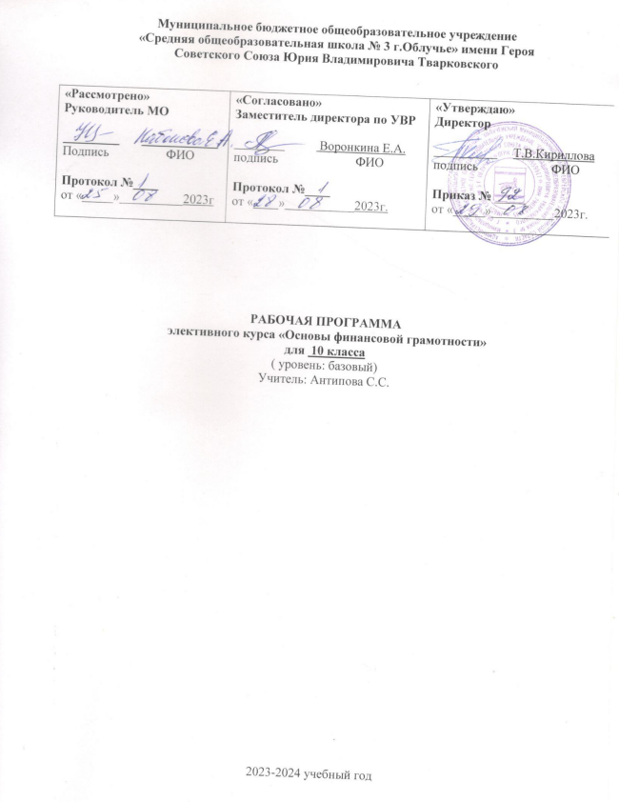

Планируемые результаты освоения учебного курса
Предметные результаты
- ученик овладеет понятиями: депозит, кредит, деньги, инвестиции и т.д.
- Ученик научится:
- выделять источники доходов семьи (реальные и номинальные) и основные виды расходов семьи;
- составлять личный финансовый план;
- правильно выбирать кредит, понимать что такое инвестиции;
- выявлять принципы организации и эффективного ведения домашнего хозяйства в условиях рыночной экономики;
- определять роль и функции семьи в условиях экономического кризиса, безработицы, рассчитать бюджет семьи;

Метапредметные результаты – ученик научится:
- проводить комплексный поиск социальной информации в источниках различных типов, классифицировать социальные источники по типу информации;
- использовать при поиске и систематизации социальной информации методы электронной обработки, отражения информации в различных знаковых системах (текст, таблица, схема, график, аудиовизуальный ряд) и перевода информации из одной знаковой системы в другую;
- различать в предлагаемой для анализа информации факты и мнения, объяснения, суждения и интерпретации;
- работать в микрогруппах, учебных парах, презентовать результаты собственной деятельности.

Личностные результаты - воспитание мотивации к труду, стремления строить свое будущее на основе целеполагания и планирования, ответственности за настоящее и будущее собственное финансовое благополучие, благополучие своей семьи и государства.

Содержание учебного курса
Раздел 1. Личное финансовое планирование
Человеческий капитал. Ваши активы и пассивы. Учет активов и пассивов. Доходы и расходы семьи. Составление личного финансового плана. Цели, способы достижения финансовых целей. Стратегия достижения финансовых целей.
Раздел 2. Депозит
Деньги. Функции денег – накопление. Депозит и его природа. Преимущества и недостатки депозита. Управление рисками по депозиту.
Раздел 3. Финансы и кредит.
Банковский кредит и его виды. Основные характеристики кредита. Выбор наиболее выгодного кредита. Типичные ошибки при использовании кредита.
Раздел 4. Расчетно-кассовые операции.
Хранение, обмен и перевод денег. Различные виды платежных средств. Дорожные чеки и банковские карты. Формы дистанционного банковского обслуживания. Мобильный банкинг.

Тематическое планирование
№  п\п | Тема | Кол-во часов
Введение.
1 | Введение. | 1
Личное финансовое планирование
2 | Человеческий капитал. | 1
3 | Способы принятия решений в условиях ограниченности ресурсов. | 1
4 | SWOT-анализ как один из способов принятия решений. | 1
5 | Домашняя бухгалтерия. Личный бюджет. | 1
6 | Структура, способы составления и планирования личного бюджета. | 1
7-8 | Личный финансовый план: финансовые цели, стратегия и способы их достижения. | 2
9-10 | Деловой практикум. Составляем личный финансовый план и бюджет. | 2
11 | Практикум: кейс «Использование SWOT-анализа для выбора карьеры». | 1
Депозит
12 | Банк и банковские депозиты. | 1
13 | Влияние инфляции на стоимость активов. | 1
14-15 | Как собирать и анализировать информацию о банке и банковских продуктах. | 2
16 | Как читать и заключать договор с банком. | 1
17 | Управление рисками по депозиту | 1
Кредит
18 | Кредиты, виды банковских кредитов для физических лиц. | 1
19 | Принципы кредитования (платность, срочность, возвратность). | 1
20-21 | Из чего складывается плата за кредит. Как собирать и анализировать информацию о кредитных продуктах. | 2
22 | Как уменьшить стоимость кредита. | 1
23 | Как читать и анализировать кредитный договор. Кредитная история | 1
24 | Коллекторские агентства, их права и обязанности. | 1
25 | Кредит как часть личного финансового плана. | 1
26 | Типичные ошибки при использовании кредита. | 1
27 | Практикум: кейс «Покупка машины» | 1
Расчётно-кассовые операции
28-29 | Хранение, обмен и перевод денег —банковские операции для физических лиц. | 2
30 | Виды платежных средств. Чеки, дебетовые, кредитные карты, электронные деньги. | 1
31 | Правила безопасности при пользовании банкоматом. | 1
32-33 | Формы дистанционного банковского обслуживания — правила безопасного поведения при пользовании интернет-банкингом. | 2
34 | Повторение. | 1

УМК
1. В.В.Чумаченко, А.П.Горяев «Основы финансовой грамотности» М.: «Просвещение», 2017г.

